ΠΕΖΟΠΟΡΙΚΟΣ ΟΡΕΙΒΑΤΙΚΟΣ ΣΥΛΛΟΓΟΣ ΠΕΤΡΟΥΠΟΛΗΣ
ΕΤΟΣ ΙΔΡΥΣΕΩΣ 2012
Μάρκου Μπότσαρη 5, Πετρούπολη τηλ., 6948522375, 6973632190
Site: www.pospet.wordpress.come-mail:pospetroupoli@yahoo.gr

ΑΝΑΚΟΙΝΩΣΗ
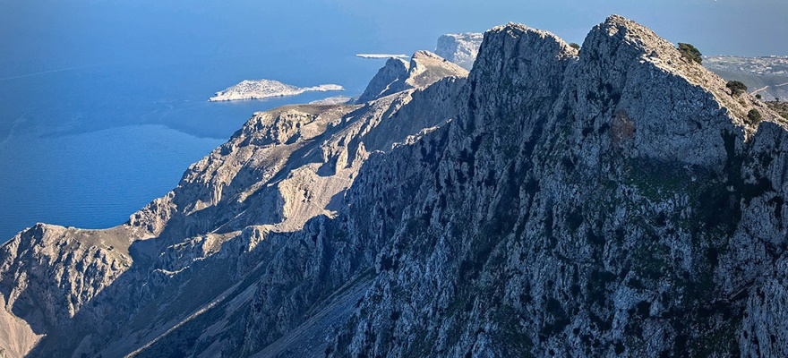
Ο «Πεζοπορικός Ορειβατικός Σύλλογος Πετρούπολης» την Κυριακή 11 Ιουλίου θα πραγματοποιήσει Πεζοπορική – Ορειβατική εκδρομή στην Κύμη στο όρος Ορτάρι.
Το πρόγραμμα έχει ως εξής: Ε
- Συνάντηση στις 6:45 και αναχώρηση από την πλατεία Ηρώ στις 7:00.
- Θα πραγματοποιηθούν δύο διαδρομές μία μικρή και μία μεγάλη διαδρομή.
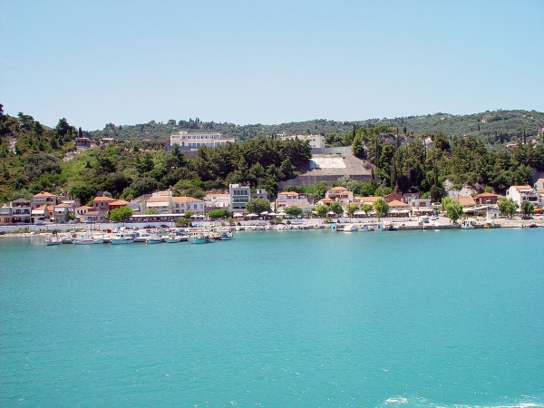
- Και οι δύο διαδρομές θα ξεκινήσουν μαζί από το Χωνευτικό η μικρή θα έχει διάρκεια 1 ½ ώρα 5,5χιλ. Η μεγάλη διαδρομή θα πραγματοποιήσει ανάβαση στο όρος Ορτάρι. Διάρκεια 2 ½ με 3 ώρες, Υ.Δ. +400μ. απόσταση 9,5χιλ. επιστροφή από την ίδια διαδρομή.
- Λόγω καιρικών συνθηκών (αυξημένες θερμοκρασίες λόγω καλοκαιριού) μπορεί να τροποποιηθούν οι διαδρομές.Α
- Απαραίτητος εξοπλισμός για την μεγάλη διαδρομή: Ορειβατικό παπούτσι, Καπέλο, αντηλιακό, αρκετό νερό. Αα
- Μετά την Πεζοπορία θα πάμε για μπάνιο στη θάλασσα και φαγητό στην Κύμη.
- Αναχώρηση στις 17:00 για Πετρούπολη.
- Το κόστος για τη μεταφορά είναι 15€ για τα μέλη του Συλλόγου και 17€ για τα μη μέλη. Όποιος έρθει με δικό του μέσο το κόστος είναι 5€.
- Την Πέμπτη 8 Ιουλίου στις 21:00 στα γραφεία του Συλλόγου Μ. Μπότσαρη 5, θα πραγματοποιηθεί ενημέρωση για την πεζοπορική διαδρομή .
Λόγω των αυξημένων μέτρων λόγω πανδημίας με βάση τα ειδικά πρωτόκολλα για τις μεταφορές με πούλμαν ο αριθμός των θέσεων είναι 42. Επομένως λόγω του μικρού αριθμού θέσεων θα πρέπει όποιος ενδιαφέρετε έγκαιρα να δηλώσει συμμετοχή στα τηλέφωνα του Συλλόγου, 6948522375, 6973632190
- Παρακαλούσαμε να γίνουν έγκαιρα οι δηλώσεις συμμετοχής και η εξόφληση αυστηρά μέχρι την Παρασκευή 9 Ιουλίου. Όποιος δεν έχει εξοφλήσει έως την Παρασκευή θα μπαίνει αυτομάτως στην αναμονή. Για να υπάρχει η δυνατότητα να γίνει έγκαιρα ο προγραμματισμός. Για ακυρώσεις που θα γίνουν μετά την Παρασκευή 9 Ιουλίου δε θα υπάρχει δυνατότητα επιστροφής των χρημάτων διότι θα έχει κλειστεί το πούλμαν.
- Δηλώσεις συμμετοχής στα γραφεία του Συλλόγου Μ. Μπότσαρη 5 και στο τηλέφωνο 6973960312, 6948522375 (Ώρες επικοινωνίας Δευτέρα – Παρασκευή 17:00 – 20:00).
- Πληροφορίες για την Πεζοπορία στο τηλ.: 6973632190.

